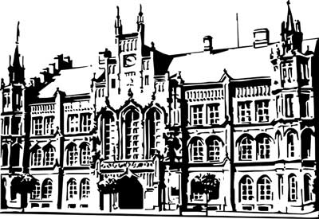 | Město Nový Bydžov  Masarykovo náměstí 1, 504 01 Nový Bydžov  ID schránky v ISDS: 2umb8hk

Objednávka č. 546/2023
na faktuře uvádějte vždy č. objednávky

Objednatel Dodavatel
Město Nový Bydžov Obchodní firma : Hlásek Václav
Masarykovo náměstí 1 Sídlo : Nádražní 337/
504 01 NOVÝ BYDŽOV Smidary
50353 Smidary

IČ : 00269247 IČ : 62705954
DIČ : CZ00269247 DIČ :
Plátce DPH
Objednáváme u Vás výmalbu budovy radnice "B" (chodby přízemí, schodiště, průchod z A do B),
ul. Al. Gallata č. p. 14 v Novém Bydžově – malířské, přípravné a dokončovací práce dle domluvy v celkové částce 106.774,00 Kč včetně DPH.

Lhůta plnění : 12.12.2023 -22.12.2023
Cena s DPH : 106 774,00Kč
Dne: 12.12.2023

Vyřizuje / tel. :

ODPA | Položka | ZP | ÚZ | ORJ | ORG |  | Kč
6171 | 5171 |  |  |  | 3301 |  | 106 774,00
Předběžnou kontrolu provedl a nárok schválil:
Příkazce operace: 12.12.2023 12:52:43
Správce rozpočtu: |  |  |  |  |  | Datum: 12.12.2023

Akceptace dne 12.12.2023

